**燕山大学**

**直流传动与控制CDIO**

项目名称：H桥可逆直流调速系统设计与实验

组 别： 应用电子6组

指导教师： 王立乔

日 期： 2016 年 6月 5日

**摘 要**

直流电机调速是直流传动与控制的必修试验。本文设计了一个以模拟芯片搭建控制电路的双闭环的H桥直流调速系统。系统基于工程设计法，设计了以 PI调节器为核心，转速环为主，电流环跟随给定的调节系统。并通过Matlab进行仿真调整参数，最终得到理想仿真波形。用仿真参数搭建实际电路，进行实验并记录；完成了双闭环和单闭环H桥可逆直流调速系统的实验并作出了总结。

**关键词：** 仿真 工程设计法 双闭环

# 目录

目录 1

前言 3

1．双闭环调速控制系统设计 4

1.1调速系统性能指标规划 4

1.2控制系统数学模型 4

1.3调速系统结构图 7

2．工程设计法参数及优化 8

2.1 调节器的参数整定 8

2.2电流环的设计 10

2.3 转速环的设计 12

3.H桥可逆直流调速系统总体方案 16

3.1控制电路电源设计 16

3.2可逆H桥主电路 17

3.3 PWM产生电路 19

3.4 光耦隔离 19

3.5 死区设置 20

4．实验过程 21

4.1参数仿真记录 21

4.2实物制作 24

4.3性能测试及试验结果分析 24

5.结论 26

5.1实验结果 26

5.2工作进度 26

5.3总结心得： 26

附录 27

附录一 开环实验部分结果图 27

主要参考文献 28

# 前言

直流电机具有较大的起动和制动转矩，调速范围宽，转速易于平滑调节，目前广泛应用于轧钢机、电动车和中小型龙门刨床中。直流电机调速系统中的主电路结构决定了电机的工作方法，目前有晶闸管相控整流的不可逆调速、晶闸管相控整流反并联有环流和逻辑无环流可逆调速以及直流脉宽调速系统。其中，脉宽调制可逆双闭环调速系统主电路具有结构简单、高频直流斩波谐波含量小、调速范围大、低速电机运行平稳、静动态性能好等特点，较其他调速系统具有显著优势。

采用H桥为主电路的直流脉宽调制法实现的直流电机可逆调速系统包括主电路、驱动电路、PWM脉冲发生电路、信号检测电路和保护电路，并分别采用微处理器和模拟电路实现转速和电流的双闭环控制。通过对建立的试验系统进行测试，结果表明该系统能满足各项性能指标要求，安全可靠。下面在介绍直流脉宽调速原理的基础上分别阐述系统各组成部分的设计方法。

# 1．双闭环调速控制系统设计

采用PI调节器的转速单闭环直流调速系统既能保证系统稳定又可以实现转速无静差调节，但是其动态性能指标不够良好，例如不能够快速启动等，单闭环就难以满足指标要求，其原因在于单闭环不能直接控制电流和转矩的动态过程。由此引发了双闭环系统的设计。

## 1.1调速系统性能指标规划

调速系统的静态性能指标要求无静差，可以采用PI调节；动态性能指标要求快速性、抗扰性良好。所以我们采用双闭环调速系统，电流环的调控能够直接控制电流使电机反应更快。两个PI调节可以实现系统的无静差调节。

## 1.2控制系统数学模型

**1.2.1静态数学模型**

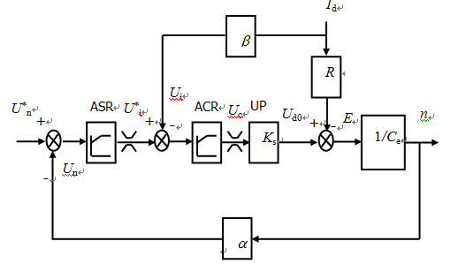双闭环控制系统的静态数学模型如图1-1所示，内环为电流环，外环为转速环，转速环起重要作用，电流环跟随给定。

图1-1 双闭环调速系统静态模型

对于静态特性，有两种情况：转速环饱和、转速环不饱和。

（1）转速环不饱和时，稳态时，相当于 $U_{n}^{*}$ 与 $U_{n}$ 的偏差为零，此时达到额定转速，如图中图1-2所示， $I_{d}$ 从0延续到 $I_{dm}$ 是一条水平的线。

（2）转速环饱和时，稳态时，ASR达到 $U_{im}^{*}$，此时ASR相当于开环，只有ACR跟随给定，稳态时 $I_{d}=\frac{U_{im}^{*}}{β}=I_{dm}$ 此时系统为恒流（最大电流），如图1-2所示，是一条垂直的直线。

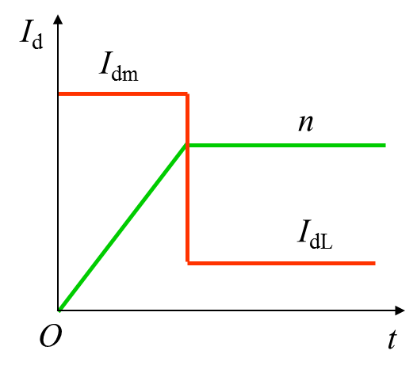

图1-2 双闭环调速系统稳态图

**1.2.2动态数学模型**

系统动态模型如图1-3所示

图1-3 双闭环调速系统动态模型

*U\**n

*α*

*U*c

*-I*dL

*n*

*U*d0

*U*n

+

-

-

*β*

+

-

*U*i

*W*ASR

*W*ACR

*K*s

*T*ss*+*1

1*/R*

*Tl s+*1

*R*

*T*m*s*

*U\**i

*I*d

1*/C*e

+

*E*

动态过程可以分为三个阶段：电流上升阶段、恒流升速阶段、转速调节阶段。（如图1-4所示）

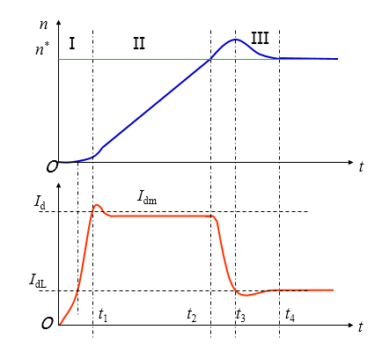

图1-4 双闭环调速系统动态模型

（1）电流上升阶段：突加给定后， $U_{n}^{*}$ 与 $U_{n}$ 的偏差很大，所以ASR饱和， $U_{im}^{*}$ 达到限幅值，ACR跟随给定，电流快速上升。

（2）恒流升速阶段：本阶段中ASR始终饱和，相当于开环。 $U_{im}^{*}$ 是限幅值，保持恒定，电流环跟随给定，保持恒流 $I_{d}$。

（3）转速调节阶段：当转速达到给定值后，转速环逐渐退出饱和，此时会先出现超调后恢复。

## 1.3调速系统结构图

由系统数学模型可以得出总体调速系统结构图，如图1-5所示。

其中因为采样信号是不稳定的信号，故采样环节要加入滤波器，包括电流采集、转速采集。再者，由于滤波环节具有延迟效应，所以需要在给定信号通道处加入同样的滤波环节。

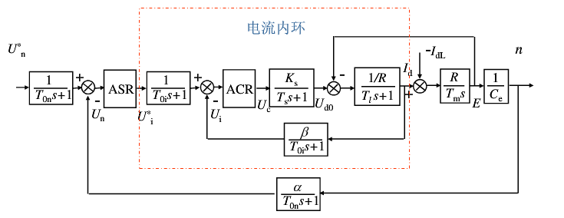

图1-5 双闭环调速系统动态模型

# 2．工程设计法参数及优化

直流调速系统动态参数的工程设计，包括对某些简单的典型低阶系统进行深入研究，找出适合于给定性能指标的控制规律；确定系统预期的开环传递函数和开环频率特性的形式；选择调节器结构，计算调节器参数。这样将使系统的工程设计过程简便、明确且具有一定的准确性。

工程设计法的原则是先内环，后外环。所以我们先计算电流环再计算转速环。

## 2.1 调节器的参数整定

本设计为双闭环直流调速系统。

1、设计指标：

1)静态指标：无静差；

2)动态指标：电流超调量；空载起动到额定转速时的转速超调量；

3)调整时间： $T_{s}≤2s$；

2、电机基本数据如下：

1)电枢电阻 Ra=1.5Ω ；

2)电机额定电流 $I_{N}=3.24A$；

3)电机额定转速n=1450r/min；

4)电枢回路总电阻 R=4Ω；

5）回路总电感 L=2mH；

6）电流过载倍数 $λ$ =1.5；

7）转动惯量 $J=0.76*10-3g*m^{3}$；

3、其它参数计算

1） =0.03389 V·min/r

2） =0.029s

4） *TL*=*L/R*=0.0005s

5） 控制电压Uc的调节范围是0~10V，由于是双极性控制，所以△Uc=1.2V；

整流电压Ud的变化范围是0~54V。

Ks=54/1.2=45

6） 电流反馈系数

设最大允许电流=1.5*In，限幅值，定为10V，电压给定也为10V。则= =4.86A

=10/4.86=2.06V/A

7） 速度反馈系数

=10/1450=0.0069V·min/r

## 2.2电流环的设计

将电流环校正成典型I型系统

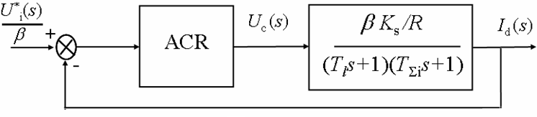

图2-1典型I型系统结构图

**2.2.1 选择电流调节器结构**

可按典型Ⅰ型设计电流调节器。电流环控制对象是双惯性型的,所以把电流调节器设计成PI型的，其传递函数为



式中 ——电流调节器的比例系数；——电流调节器的超前时间常数。

**2.2.2 选择电流调节器的参数**

ACR超前时间常数；电流环开环时间增益:要求，故应取，因此



$s^{-1}$

于是，ACR的比例系数为:

 （2-1）

**2.2.3 校验近似条件**

电流环截止频率:

$$ω_{ci}=K_{i}=1250s^{-1}$$

（1）PWM装置传递函数近似条件：



即

 （2-2）

满足近似条件；

（2）忽略反电动势对电流环影响的条件：



即

 （2-3）

满足近似条件；

（3）小时间常数近似处理条件：



即



（2-4）

满足近似条件。

（4）计算调节器电阻和电容

调节器输入电阻为，各电阻和电容值计算如下

（2-7）

（2-6）

（2-5）

$R_{I}=K_{i}R_{0}=0.0269×40kΩ$ 取 $1.1kΩ$

$C_{i}=\frac{τ_{i}}{R_{i}}=\frac{0.0005}{1.1×{10}^{3}}×{10}^{6}{uF}^{}=0.45{uF}^{}$ 取0.5 $uF$

$$C_{oi}=\frac{4T_{oi}}{R_{0}}=\frac{4×0.0002}{40×{10}^{3}}×{10}^{6}{uF}^{}=0.02{uF}^{}$$

## 2.3 转速环的设计

**2.3.1 确定时间常数**

1）转速滤波时间常数 

2）转速环小时间常数近似处理 $T_{\sum{n}}^{}=2T_{\sum{i}}+T_{om}=0.0018s$

**2.3.2 选择转速调节器结构**

按跟随和抗扰性能都能较好的原则,在负载扰动点后已经有了一个积分环节,为了实现转速无静差,还必须在扰动作用点以前设置一个积分环节,因此需要Ⅱ由设计要求，转速调节器必须含有积分环节，故按典型Ⅱ型系统—选用设计PI调节器，其传递函数为



**2.3.3 选择调节器的参数**

根据跟随性和抗干扰性能都较好的原则取，则ASR超前时间常数为



转速开环增益：



ASR的比例系数：



（2-8）

**2.3.4 近似校验**

转速截止频率为：



（1）电流环传递函数简化条件：



现在



（2-9）

满足简化条件。

（2）转速小时间常数近似处理条件：



现在



（2-10）

满足近似条件。

（3）计算调节器电阻和电容

调节器输入电阻 ，则

（2-11）

，取1000

，取0.009

（2-12）

，取0.1

（2-13）

（4）检验转速超调量

当h=5时，查表得，=37.6%，不能满足设计要求。实际上，由于这是按线性系统计算的，而突加阶跃给定时，ASR饱和，不符合线性系统的前提，应该按ASR退饱和的情况重新计算超调量。

设理想空载起动时，负载系数z=0。



当h=5时，



而



（2-14）

因此



（2-15）

满足设计要求。

# 3.H桥可逆直流调速系统总体方案

我们的双闭环控制系统控制电路主要由六部分构成，分别是SG3525控制电路，光耦隔离电路，全桥驱动电路，转速和电流采集及滤波电路，以及ACR、ASR模块。主电路由实验室提供。

从整体来说，SG3525芯片能够产生2路互补的PWM波输出，由于控制电路和主电路不能直接相连，必须加电气隔离，所以，SG3525产生的这两路PWM波先进入光耦隔离电路，变成两两互补的4路PWM波后进入由两片IR2110组成的全桥驱动电路，输出的4路信号分别给H桥的1、4和2、3桥臂提供驱动控制其开通关断，主电路部分由实验室提供故不做过多介绍，经IR2110驱动后的H桥根据占空比输出相应的电压，为电机供电使其具有一定的转速，这时转速采集环节会根据测速发电机发出的电压进行一定的变换使其变成可以被ASR直接使用的电压信号，同时，电流采集电路也将采集到的电流信号进行变换后输入到ACR,最后，经过给定电压U*、ASR、ACR的共同作用产生输出信号输入到SG3525构成闭环，该信号的变化可引起PWM占空比的变化，起到调整电压输出控制电机转速的目的。

## 3.1控制电路电源设计

**3.1.1主电路供电电源**

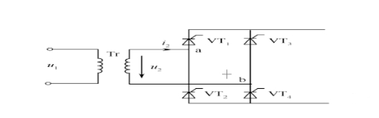采用单相220V交流电源经变压器变压及单相桥式整流电路变为54V直流电，加在H桥两端为其提供电压。如图所示

图3-1 主电路供电电源

**3.1.2控制电路电源**

需要5V和15V两种直流稳压电源VCC和VCCP为各芯片供电,，另外，对于给定电压U*需要的10V电压，可用15V经电阻分压为其提供。如图所示

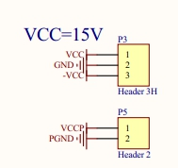

图3-2 控制电路电源

## 3.2可逆H桥主电路

H桥电路采用双极式控制，可以输出最大为±Ud的输出电压你加在电机两端为其供电，实现电机的调速以及正反转。

1. 理论公式

双极式控制可逆PWM变换器的输出平均电压为

调速范围：0＜ $ρ$ ＜1 -54V＜ $U_{d}$ ＜54

$ρ<0.5$ 时，电压输出为负，电机反转；

$ρ>0.5$ 时，电压输出为正，电机正转；

$ρ=0.5$ 时，输出电压为零，电机不转。

1. 工作过程分析

$ρ>0.5$ 时，在 ${0≤t≪t}_{on}$ 期间， $U_{g1}$、 $U_{g4}$ 为正， VT1、VT4导通， $U_{g2}$、 $U_{g3}$ 为负，VT2、VT3截止，电流 $I_{d}$ 沿回路1流通，电动机M两端电压 $U_{AB}$ = $+U_{s}$；在 $t_{on}≤t≪T$ 期间， $U_{g1}$、 $U_{g4}$ 为负， VT1、VT4截止， VD2 、 VD3续流， 并钳位使VT2、VT3保持截止，电流 $i_{d}$ 沿回路2流通，电动机M两端电压 $U_{AB}$ = $-U_{s}$，总的输出电压为正，电机正转。

$ρ<0.5$ 时，在 ${0≤t≪t}_{on}$ 期间， $U_{g1}$、 $U_{g4}$ 为负，VT2、VT3截止， VD1、VD4 续流，并钳位使 VT1、VT4截止，电流-id沿回路4流通，电动机M两端电压 $U_{AB}$ = $+U_{s}$；在 $t_{on}≤t≪T$ 期间， $U_{g2}$、 $U_{g3}$ 为正， VT2、VT3导通， $U_{g1}$、 $U_{g4}$ 为负，使VT1、 VT4保持截止，电流- $i_{d}$ 沿回路3导通，电动机M两端电压 $U_{AB}$ = $-U_{s}$，总的输出电压为负，电机反转。

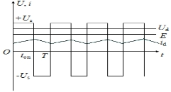 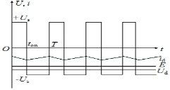

图3-3 双极式H桥电路驱动电压、输出电压、电流波形

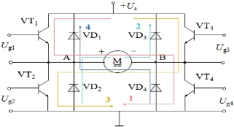

图3-4 双极式H桥主电路

## 3.3 PWM产生电路

控制系统主要采用SG3525芯片进行控制，其外围电路如图所示

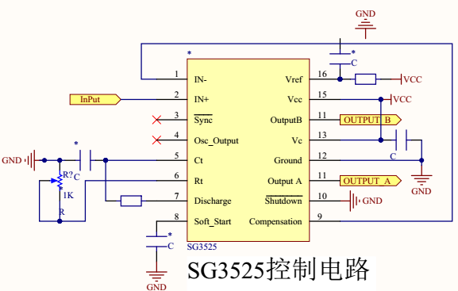

图3-5 SG3525外围电路

15号引脚接VCC为芯片供电。振荡器5号引脚外接电容Ct，56号引脚外接电阻Rt，振荡器频率由Rt和Ct共同决定：。振荡器的输出分为两路，一路以时钟脉冲的形式送至稳态触发器及两个或非门，另一路输出以锯齿波的形式送入比较器的同相输入端，该锯齿波门限电压为VH=3.9V,VL=0.9V,比较器的反相输入接误差放大器的输出，锯齿波0.9到3.3的门限电压要求误差放大器的输出电压应具备限幅环节误差放大器的输出与锯齿波电压在比较器中进行比较，输出一个随放大器输出电压高低而改变占空比的脉冲，再将此脉冲送到或非门的一个输入端，或非门的另两个输入为双稳态触发器和PWM波，双稳态触发器的两个互补的电平将PWM波送至三极管VT1和VT2的基极，最后，两输出管脚11和14分别输出相位差为180o的PWM波。

## 3.4 光耦隔离

因为IR2110芯片直接与主电路相连，其承受的电压较大，所以要将LM339和IR2110进行隔离。这里使用的是两片TLp_512_2光耦隔离芯片。该芯片输入电流50mA,输出电压55V。将SG3525两列互补的波经过一个或非门变成一列波，经LM339和光耦隔离芯片变成两组互补的波PWM1-4。将四列波经两片IR2110分别驱动H桥的上下桥臂。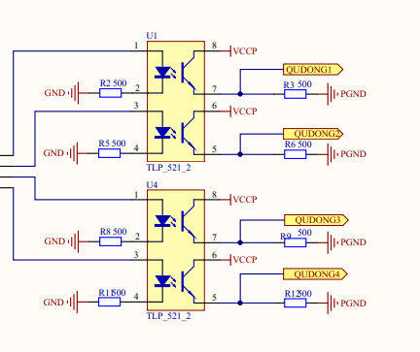

图3-6 光耦隔离

## 3.5 死区设置

互补的PWM波之间存在均为低电平的区间，也就是死区，为防止上下桥臂同时导通，需设置死区电路。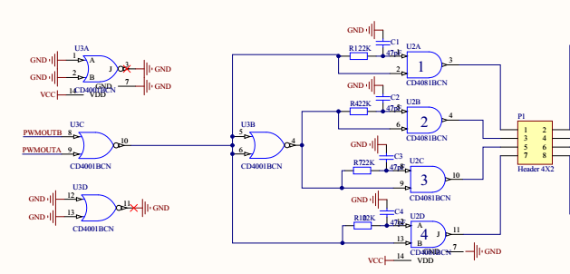

图3-7 死区设置电路

# 4．实验过程

## 4.1参数仿真记录

**4.1.1单闭环系统** 即仅转速负反馈环节控制电机转速，仿真模型如图4.1所示：

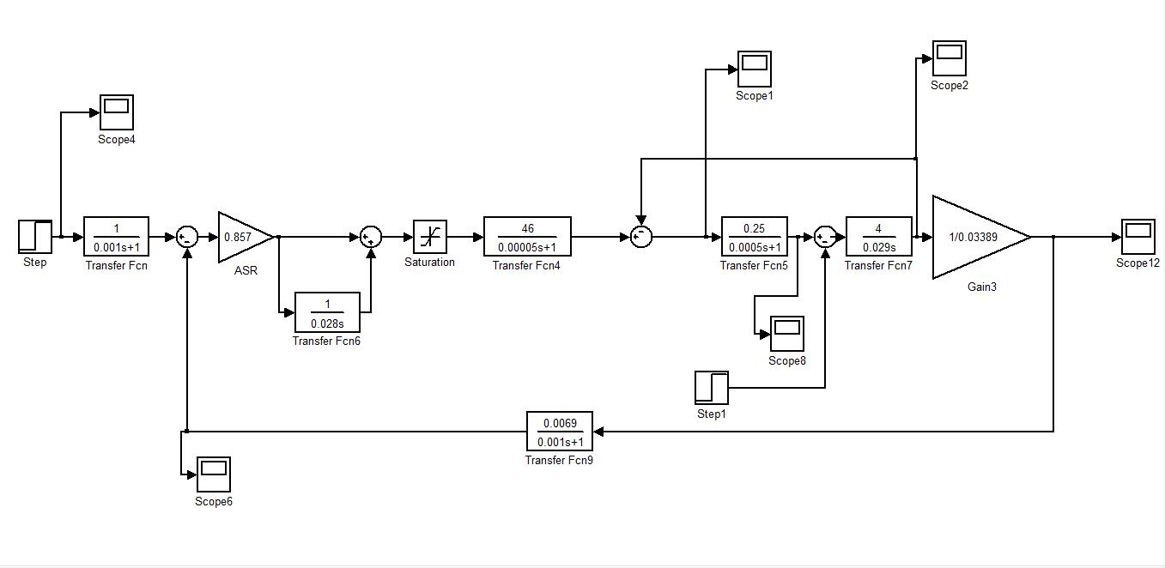 图 4-1 单闭环直流调速系统Matlab动态仿真模型

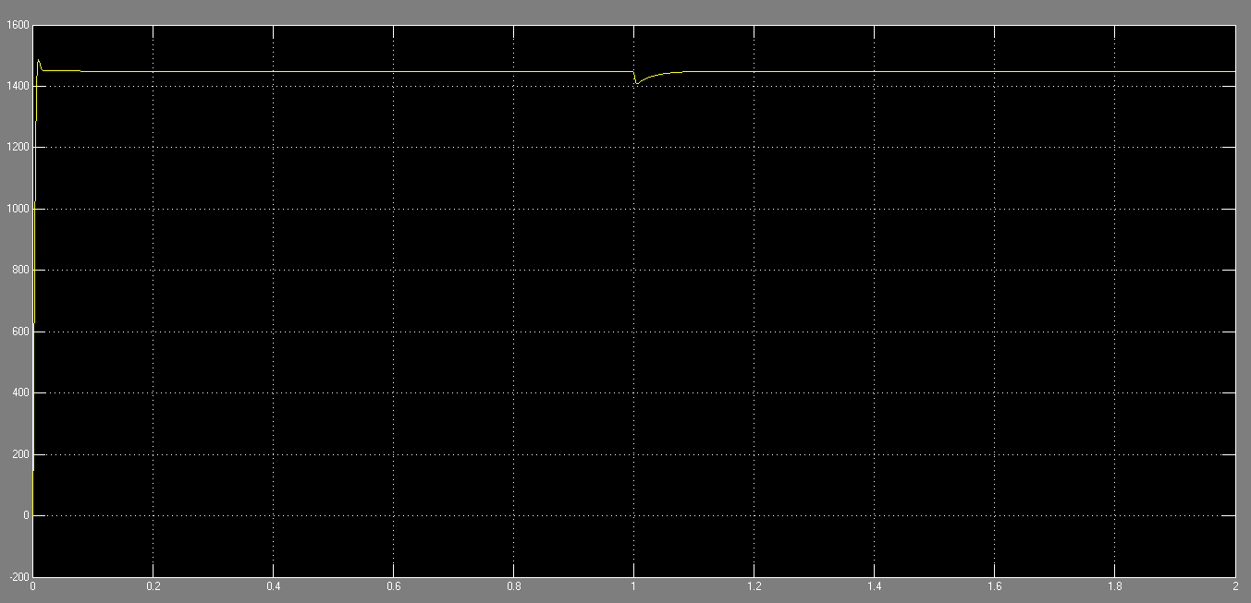

图 4-2单闭环仿真波形

图4.2为单闭环直流调速系统启动过程转速波形， 在1s时加入扰动，转速降落为1400r/min，转速降落较大，这主要是因为单闭环系统中不能随心所欲的控制电流和转矩的动态过程。于是为了提高系统性能，例如，为了使突加负载动态速降减小，我们一般采用双闭环调速系统。

4.1.2**双闭环系统** 即电流负反馈和电压负反馈同时控制电机转速，电流环为内环，电压环为外环。如图4.3所示：

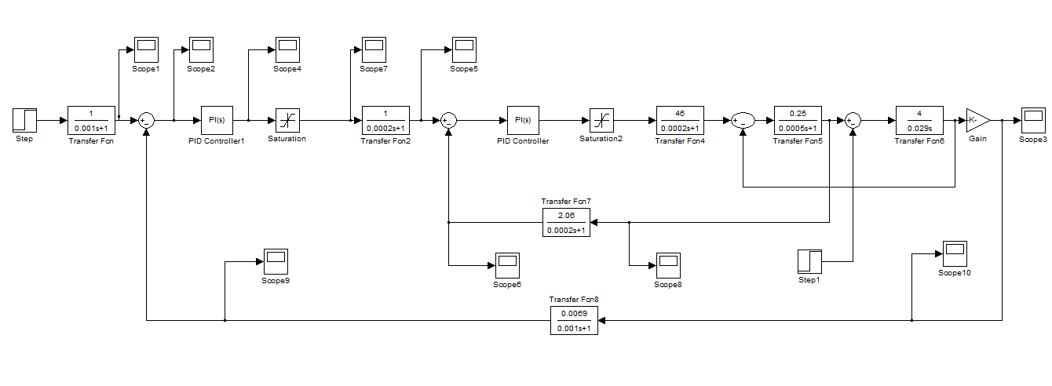

图 4-3 H桥可逆直流调速系统Matlab动态仿真图

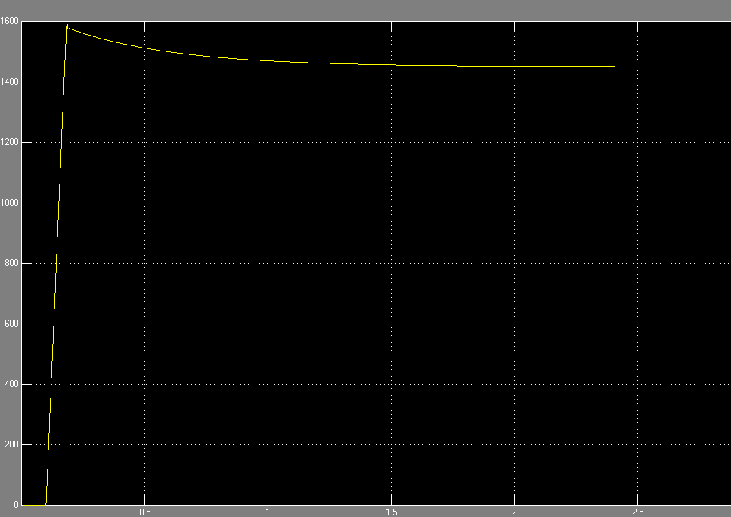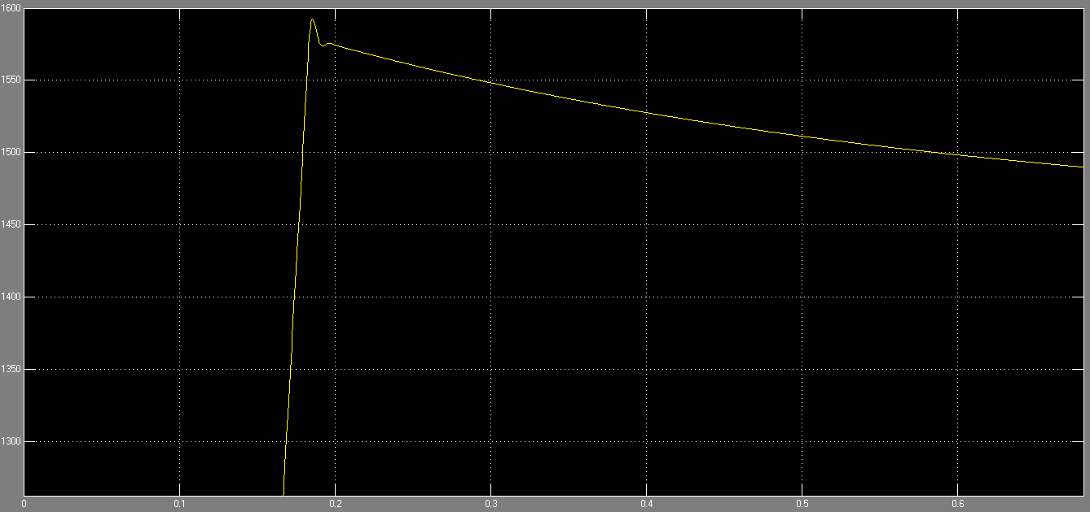

图 4-4双闭环Matlab仿真动态图（上；原始图。下；放大图）

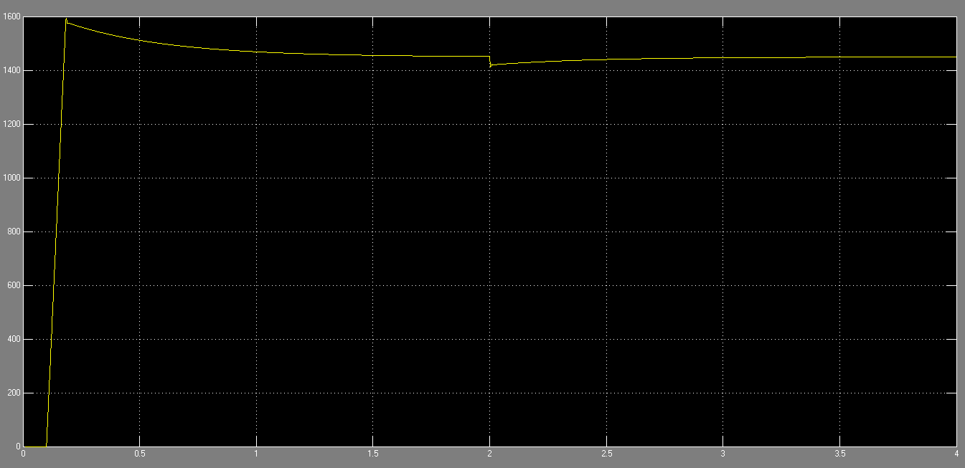

图 4-5双闭环Matlab动态仿真波形图（2s处加入扰动）

由图可得，此时超调量为：



超调量满足要求。

在1.5s之前转速已经稳定，由于机电惯性的作用转速一开始变化不大，电流很快上升到比最大值稍小一点的值，使转速环进入并保持饱和状态，此时电流（转矩）恒定，加速度恒定，转速呈线性增长。

当转速上升到给定值时，转速调节器输入偏差减小到零，但由于积分作用输出还维持在限幅值，电动机仍加速时转速超调，输入偏差电压为负，使转速环退饱和，但电枢电流只要大于负载电流转速就继续上升，直到两个电流相等，转速达到幅值，开始下降最后稳定。

本实验还展示了抗扰性能，如图4.5所示，在2秒是突加负载，引起动态降落，经过短暂的时间，输出量逐渐恢复无静差。过渡时间符合，根据数据计算可知超调量符合要求。

## 4.2实物制作

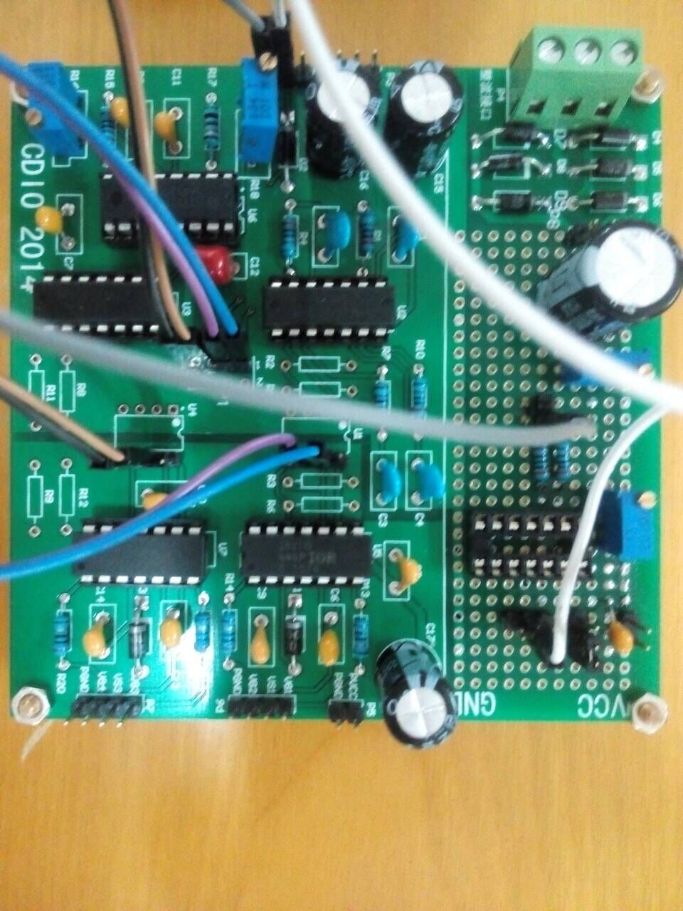

图4-6 实验系统实物图

## 4.3性能测试及试验结果分析

4.3.1PWM发生电路测试

3525芯片5.1V基准电压外接分压后接入3525输入端，故我们可以调控电位器的值来调节给定电压，从而实现占空比的调控。当然给定电压要在0.9V-3.3V之间有效（3525载波的伏值）通过调Rt接的电位器可以调控载波频率。

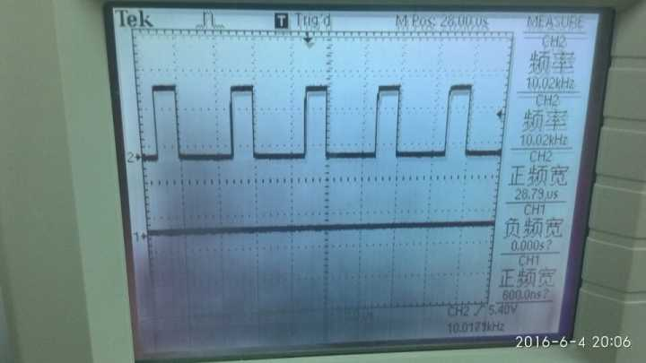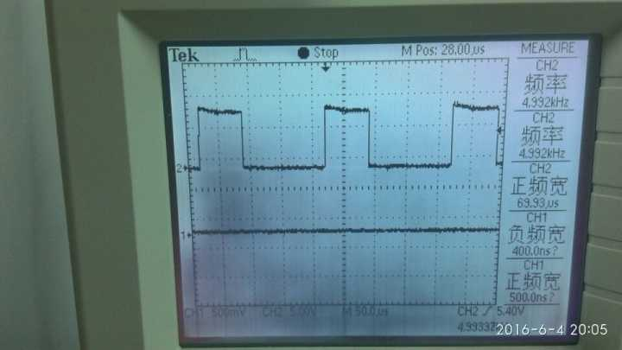由此我们进行PWM发生电路测试。实验现象符合要求。部分实验结果如图所示：图4-1、图4-2.

图4-7 3525输出波形

图4-8 2110输出波形

4.3.2开环性能测试

系统开环实验前，先将频率调控到5KHz，此时经过倍频电路，2110输出频率为10KHz。

系统开环实验就是将3525芯片的5.1V基准分压后接到3525输入，不接反馈环，来测量开环情况下，电枢的电压、测速发电机返回的交流电压。实验结果如表4-1所示。部分实验结果图见附录一。

表4-1 开环测试数据记录表

|  |  |  |
| --- | --- | --- |
| 占空比（%） | 电枢电压（V） | 测速发电机交流电压（V） |
| 28.78 | 4.13 | 3.25 |
| 30.18 | 3.64 | 2.68 |
| 31.79 | 3.21 | 1.81 |

注：开环实验是在主电路10V电压下测试的结果

由表中数据可以看出随着占空比向50%趋近，电枢电压再减少，也就是加在电机两端的电压减少，则转速减小，实验结果也如此，测速发电机返回的交流电压也减小。

当占空比为50%时，电枢电压几乎为零。测速发电机也近似为零。

# 5.结论

## 5.1实验结果

试验结果表明设计的硬件电路和控制策略能够满足电机的制动、调速要求，但实际进行实验调试时，仿真参数与实际参数有较大的偏差，同时电流环的设计依然采用的工程设计法的 PI 算法，有待进一步完善。(仍需前线反馈)

## 5.2工作进度

大致分为三个阶段：第一个阶段主要完成基本参数的计算，方案的论证。主要是查阅文献，进行总结分析取长补短。第二个阶段的工作结合老师提出的意见进行改进，然后进行开环仿真，单闭环仿真，双闭环仿真。以及对仿真波形的理论分析，进行参数的修正。第三个阶段就是板子的调试，在总结得到正确的仿真参数下，计算出需要的硬件参数，进行焊接，接电机调试。

## 5.3总结心得：

CDIO这种学习模式大大激发了我们的学习兴趣，由理论向实践迈出了重要的一步，同样也在项目的开展当中存在一些未知的问题，多次尝试去发现问题的本质，查找相关资料去分析解释问题中的现象特征，排除干扰达到预期中的实验现象。通过直流传动本课程的CDIO的 学习，我们在理论实践，团队合作，问题的发现提出、理论分析、资料查找、问题解决等等取得了巨大的收获。

# 附录

## 附录一 开环实验部分结果图

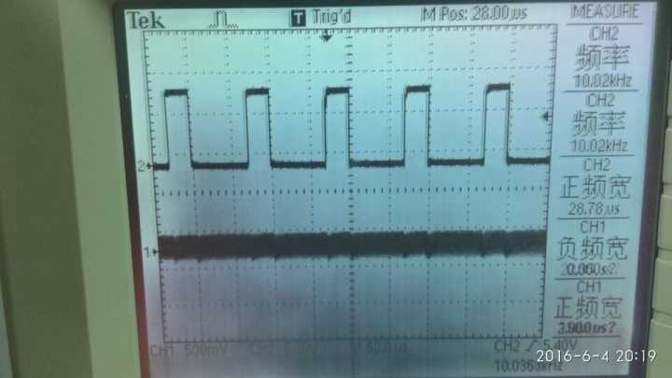

图2开环第一组电枢电压测量

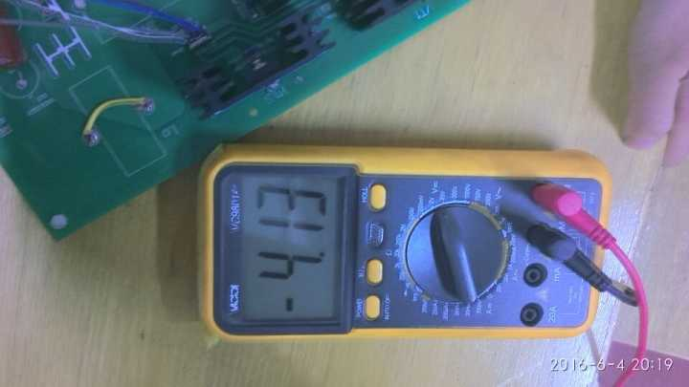

图1开环第一组2110芯片输出波形

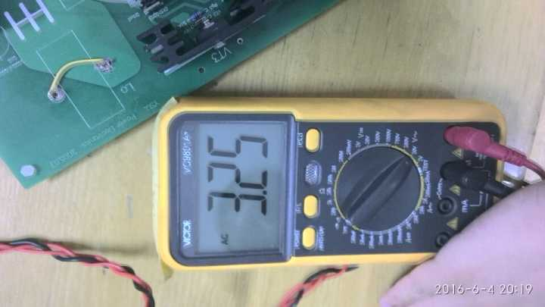

图3开环第一组测速发电机输出电压

# 主要参考文献

[1] **《**电力拖动自动控制系统--运动控制系统》 第3版---陈伯时主编 机械工业出版社

[2]《电力电子技术》 第4版---王兆安 黄俊主编 机械工业出版社

[3]《自动控制理论》 第4版-----夏德玲 翁贻方 编著 机械工业出版社